Zipp Semillas

**Documento de Especificación de Arquitectura**

Realizado por:<<Wendy Vanessa Davila De La Hoz>>

<<Erick Yamid Gil Gordillo>>

<<David Camilo Masmela Ayala>>

<<Dilan Johann Riascos Florez>>

***HISTORIAL DE REVISIONES***

| **Fecha** | **Versión** | **Autor** | **Descripción** | **Revisado Por** |
| --- | --- | --- | --- | --- |
| 12/08/2023 | 0.1 | Gaes 2 | Proyecto enfocado en la automatización de una fundación infantil |  |
|  |  |  |  |  |

**Contenido**

1. Documento de Arquitectura de Software 4

1.1. Introducción 4

1.2. Propósito 4

1.3. Alcance 4

1.4. Referencias 4

1.5. Definiciones acrónimos y abreviaciones 4

2. Generalidades del Proyecto 5

2.1. Problema a Resolver 5

2.2. Descripción General del Sistema a Desarrollar 5

2.3. Identificación de los Stakeholders y sus responsabilidades 5

3. Vistas de la arquitectura 5

3.1. Vista de Casos de Uso (Se debe colocar cada uno de los casos de uso que han sido elaborados y requeridos para el S.I.) 5

3.2. VISTA DE PROCESOS 5

3.3. VISTA LÓGICA 5

3.4. VISTA DE IMPLEMENTACIÓN 6

3.5. VISTA DE DESPLIEGUE 6

4. Arquitectura en capas 6

5. VISTA DE DATOS 6

5.1. Modelo Relacional normalizado tercera forma normal de la base de datos. 6

6. Definición de Interfaces de Usuario 6

7. Características Generales de Calidad 6

7.1. Tamaño y performance 6

7.2. Calidad 6

7.3. Usabilidad 7

7.4. Eficiencia 7

7.5. Seguridad 7

7.6. Confiabilidad 7

7.7. Mantenimiento 7

7.8. Estándares (Normas de calidad): Mencionar dos o tres normas, y argumentar cómo esas normas se aplican para el sistema de información. 7

1. **Documento de Arquitectura de Software**
   1. **Introducción**
   2. **Propósito**

El propósito de este documento es recopilar, analizar y definir las necesidades y características de alto nivel de la Fundación Mil Semillas. Se centra en las capacidades que necesitan las partes interesadas y los usuarios objetivo, y por qué existen estas necesidades. Los detalles de cómo se satisfarán estas necesidades se detallan en especificaciones complementarias.

* 1. **Alcance**

La implementación del sistema de información tendrá los siguientes módulos: usuario, gestión de personal, cronograma e inventario, que permitirán mejorar la comunicación interna entre los diferentes actores de la fundación, facilitar el control de gastos y la planificación de compras, y mejorar la calidad de la atención y el aprendizaje de los niños y niñas a través de un seguimiento más detallado y preciso del proceso educativo y alimenticio, así como una evaluación más efectiva de su desempeño. El proyecto tendrá un alcance limitado y se enfocará en la implementación de estos módulos para una gestión más eficiente y efectiva de los recursos de la fundación.

* 1. **Referencias**

1. Documento de historias de usuario.

<https://drive.google.com/drive/folders/1x1VnzHhYDshjk4RZeSjUDJZnc7mWenot>

1. Documento de Visión del Proyecto.

<https://docs.google.com/document/d/1l-k4-k7RX7P2C57vHGezT11BrS06eX4V/edit?usp=sharing&ouid=106362839734109980428&rtpof=true&sd=true>

1. Documento de análisis del software.
   1. **Definiciones acrónimos y abreviaciones**

**ARQUITECTURA DE SOFTWARE:** conjunto de elementos estáticos, propios del diseño intelectual del sistema, que definen y dan forma tanto al código fuente, como al comportamiento del software en tiempo de ejecución. Naturalmente este diseño Arquitectónico ha de ajustarse a las necesidades y requisitos del proyecto.

**DESCRIPCIÓN DE ARQUITECTURA**: colección de productos de documentación.

**VISTAS:** es una representación de un área de interés o perspectiva del sistema en alto nivel.

**TIPOS DE VISTAS:** especificación de una convención de cómo construir y usar una vista. Deben satisfacer la capacidad de creación y análisis de una vista.

**STAKEHOLDER:** Individuo, equipo u organización con intereses relativos al sistema.

1. **Generalidades del Proyecto**
   1. **Problema a Resolver**

En la fundación infantil la gestión de los datos se hace mediante archivos impresos, lo que ha generado contratiempos y afectado la eficiencia de la gestión diaria. Además, el proceso de recolección, almacenamiento, acceso y actualización de la información es lento y tedioso, y sin tener datos precisos de sus recursos. Por otro lado, la falta de comunicación fluida entre los actores del jardín ha generado que la gestión de los datos se realice de forma aislada, sin un sistema que permita compartir información de manera eficiente.

* 1. **Descripción General del Sistema a Desarrollar(en general y por modulo).**

El objetivo es implementar un sistema de información en la Fundación Mil Semillas que permita una mayor eficiencia en la atención y educación de los niños.

**Objetivo general**

El objetivo es implementar un sistema de información en la Fundación Mil Semillas que permita una mayor eficiencia en la atención y educación de los niños.

**Objetivos por módulos**

1. Desarrollar un **cronograma de actividades** que permita a los profesores planificar y registrar las actividades educativas y de cuidado para cada grupo de niños.
2. Implementar un **inventario alimenticio** que permita a los cocineros llevar un registro detallado de los alimentos y utensilios disponibles en la cocina.
3. Desarrollar una herramienta de **gestión de persona**l que permita a los directivos llevar un registro de los empleados, su horario laboral y las tareas asignadas.
4. Implementar una sección de **usuario(padres)** que permita a los padres de familia acceder a la información relevante sobre sus hijos e hijas, como su asistencia, su desempeño y alimentación.
5. Realizar pruebas y evaluaciones del sistema de información, con el fin de detectar y corregir errores o fallas en el funcionamiento del sistema.

* 1. **Identificación de los Stakeholders y sus responsabilidades**

| **STAKEHOLDER** | **DESCRIPCIÓN** | **ESCENARIO** | **Caso de Uso** |
| --- | --- | --- | --- |
| Directora | Se encarga de los procesos administrativos de la fundación |  | Ges Gestiona la  Administración de contabilidad y seguimiento de ingresos y gastos, administra el personal de trabajo. |
| Docente | Se encarga de procesos de formación de actividades para los infantes |  | Gestionar Cronograma de actividades(Añade actividades, añade fecha inicio, lade fecha fin) |
| Cocinero | Se encarga de la parte administrativa del inventario alimenticio |  | Gestionar inventario alimenticio(Añadir, modificar, eliminar, actualizar alimentos y fechas). |
| Acudiente | Representante legal de un alumno |  | Gestiona horario, documentos, inscripción(añadir, modificar, eliminar, fechas, excusas) |

1. **Vistas de la arquitectura**
   1. **Vista de Casos de Uso (Se debe colocar cada uno de los casos de uso que han sido elaborados y requeridos para el software)**

**Caso de uso Cronograma de actividades**

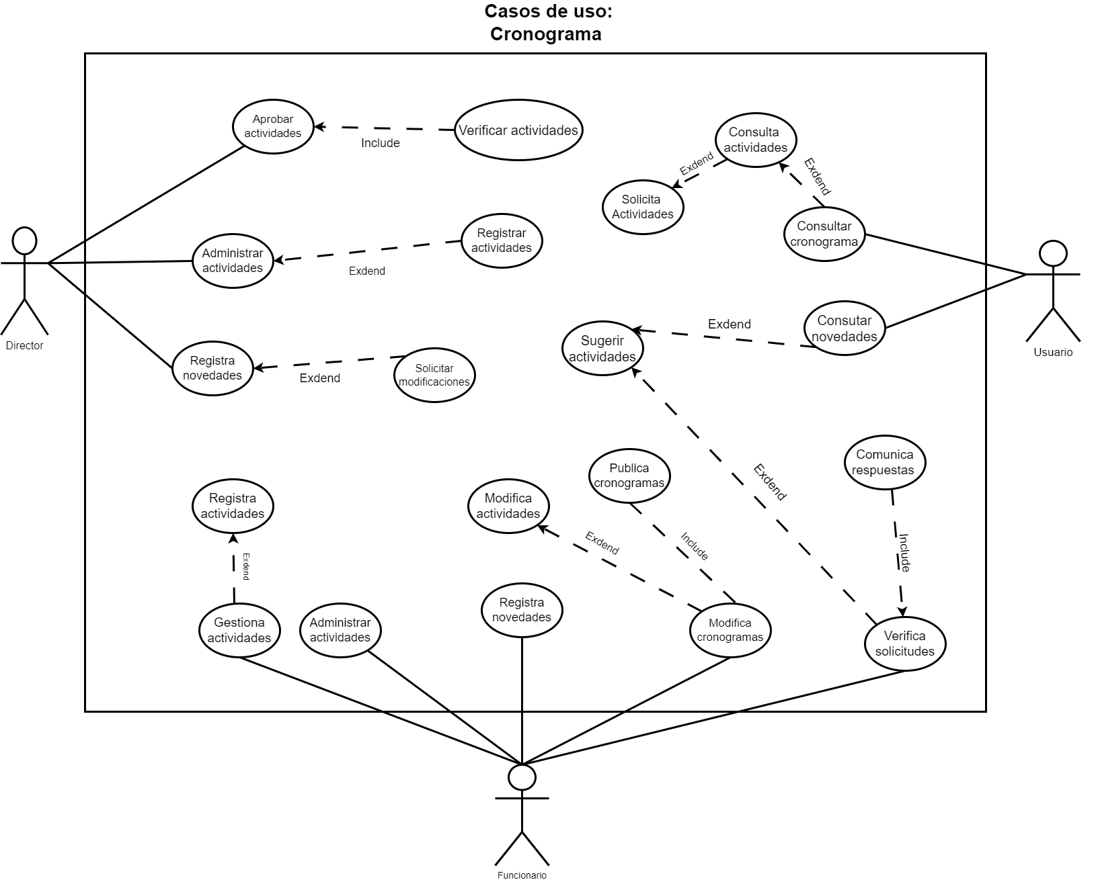

Este es un caso de uso el cual tiene como enfoque el cronograma el cual se encarga de la distribución de tareas de los actores

**Caso de uso Inventario Alimenticio**

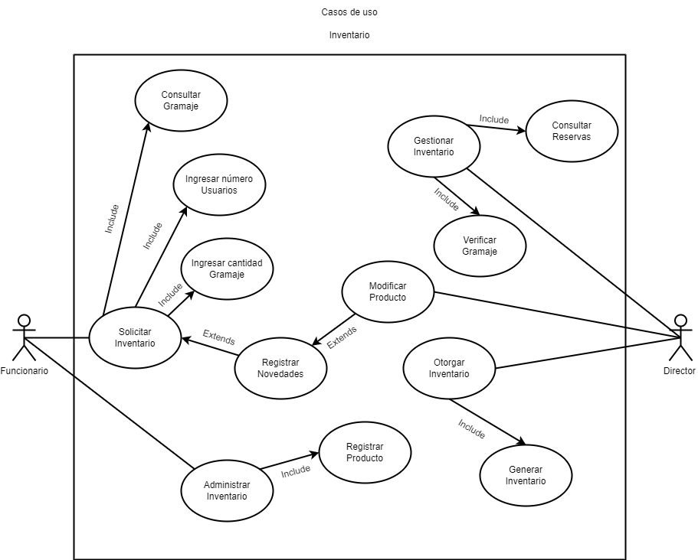

En este caso de uso de **Inventario alimenticio** los actores funcionario(cocinero) y director comparten actividades que podrán realizar para gestionar el inventario alimenticio como modificar, añadir o eliminar algún producto así mismo como su cantidad.

**Caso de uso Gestion Personal**

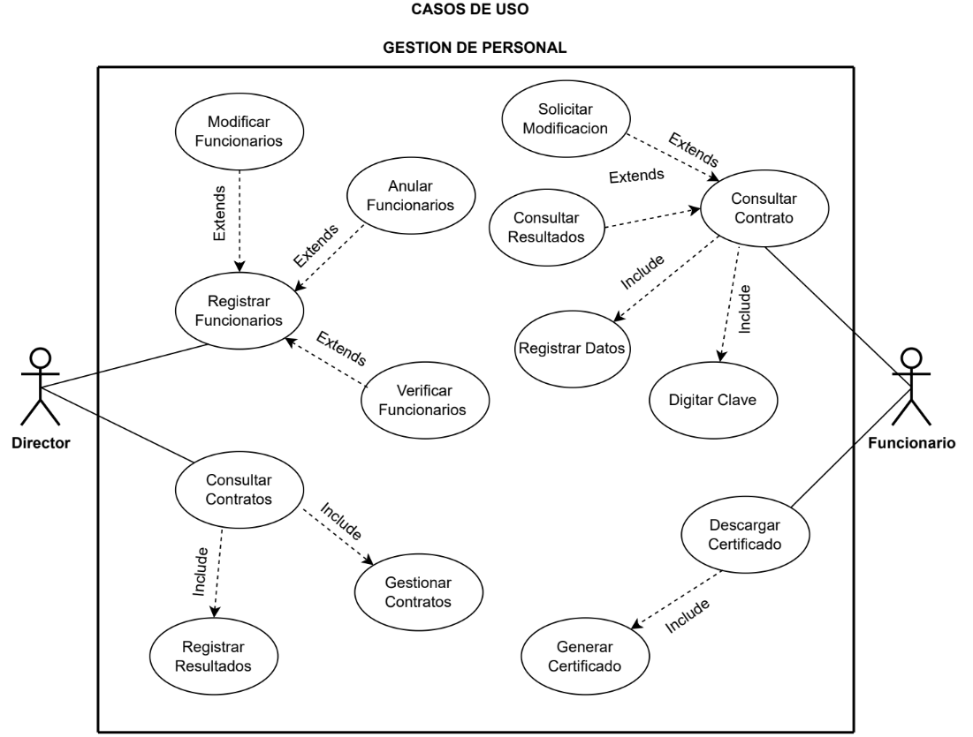

En este caso de uso de **Gestión Personal** se muestra la integración entre el actor de Director y Los Funcionarios con el sistema donde destaca la gestión del Director para poder asignar horarios y gestionar todo lo relacionado con los funcionarios y por parte del funcionario acceder a su horario pudiendo registrarse al sistema y consultar información relacionada.

**Caso de uso Usuario(Acudiente)**

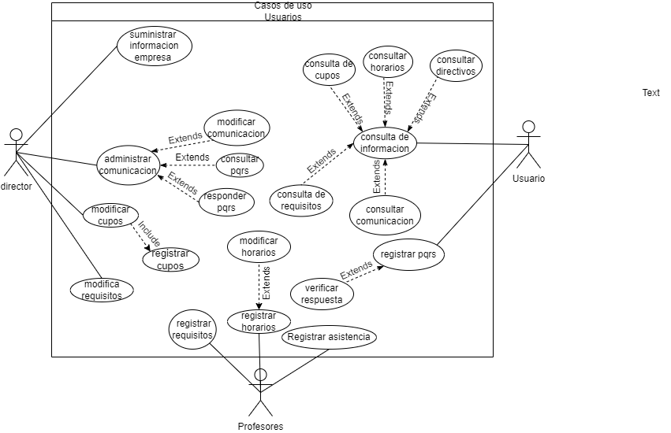

Este caso de uso representa la interacción entre tres actores en el contexto del módulo de usuario, cada uno con funciones específicas tanto obligatorias como opcionales. El usuario es el foco central de esta relación, y los otros dos actores se conectan directa e indirectamente con él. Veamos cómo se establece esta dinámica:

* 1. **VISTA DE PROCESOS**

Todos los diagramas que hayan elaborado en fase II, por módulo (aplica para los puntos 3.2.1 al 3.3.2), debidamente argumentados cada uno de los diagramas

* + 1. **Diagrama de Actividades**

**https://app.diagrams.net/#G1Zvl0c6plAnChQf-kTZuT-dSicgsIUlby**

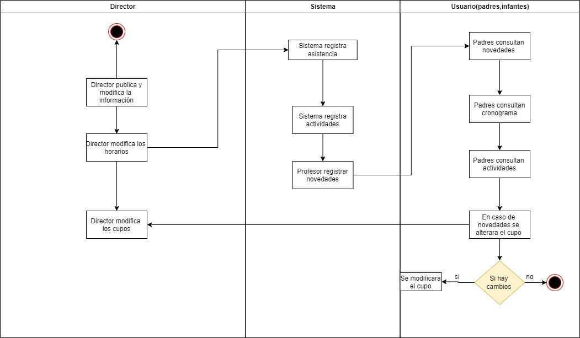

**Usuario**

En este diagrama de actividades se realizan algunos procesos que lleva a cabo el usuario en relación al sistema mismo teniendo como proceso final la aceptación o el rechazo del cupo

**Inventario Alimenticio:**

En este se muestra las actividades que realizan los actores del inventario alimenticio con el sistema como registrar, modificar, eliminar o añadir productos al inventario mostrando la posible novedad y como se actuaría automáticamente.

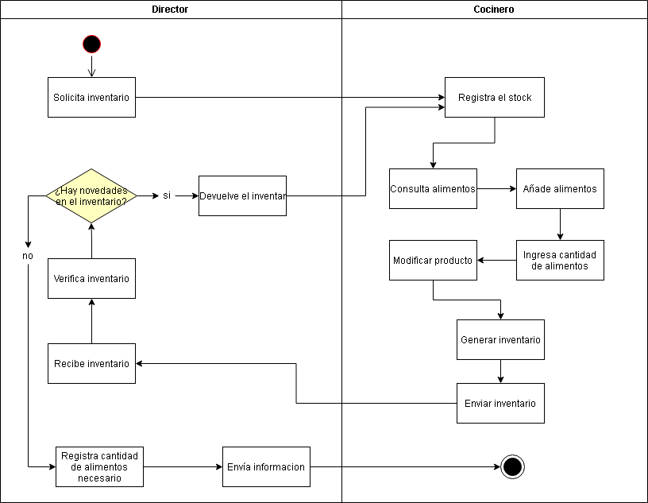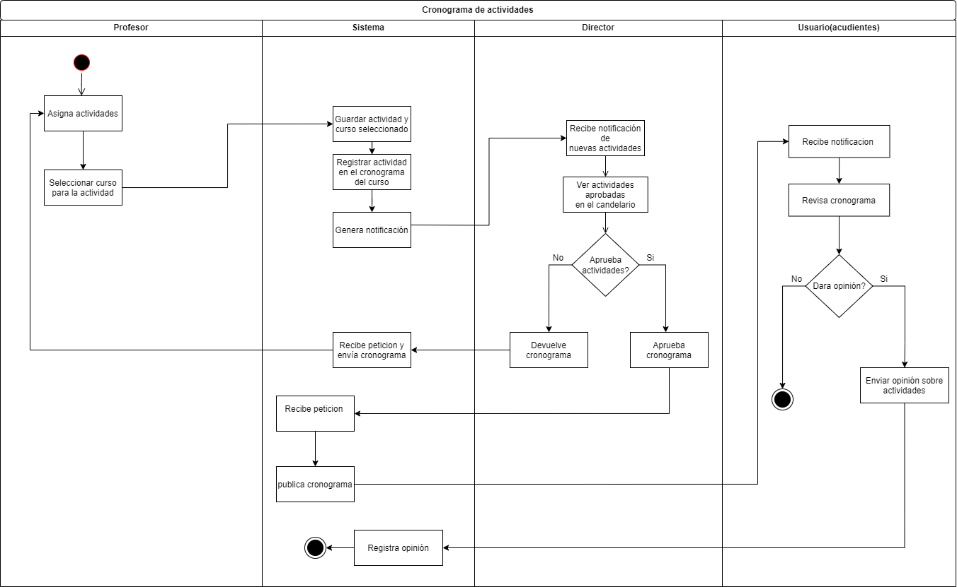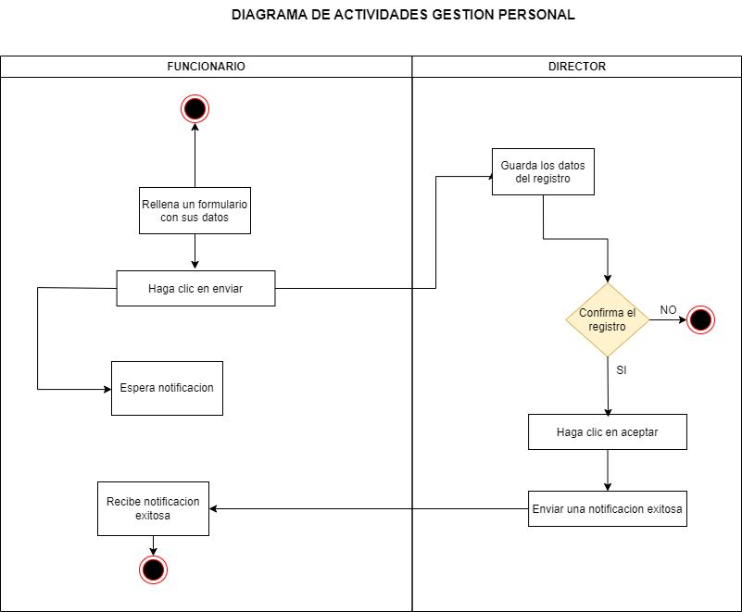

**Gestión de personal**

En este diagrama se muestra la relación dada entre director y funcionario para un buen manejo de los alumnos dados para garantizar una buena relación entre los mismos.

* 1. **VISTA LÓGICA**
     1. **Diagramas - Clases(Actualizado)**

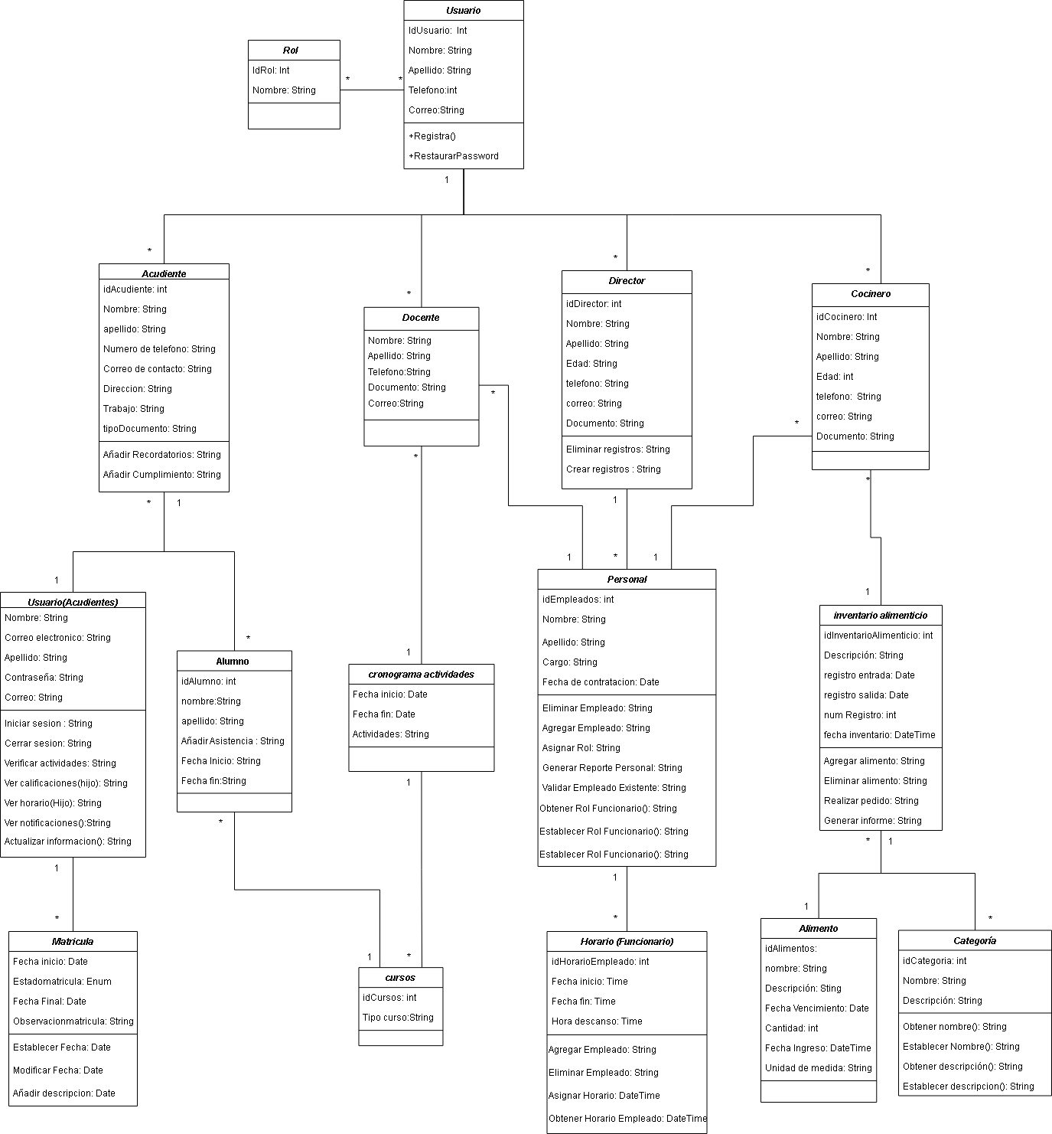

[**https://drive.google.com/file/d/1nk_Cz03q77UFF2IRR3fuzcEiymispcar/view?usp=sharing**](https://drive.google.com/file/d/1nk_Cz03q77UFF2IRR3fuzcEiymispcar/view?usp=sharing)

El diagrama de clases se ve como una jerarquía la cual se basa en la relación de los módulos con los actores describiendo sus acciones y relaciones entre los mismos para demostrar un buen uso del sistema del mismo.

**Diagramas - Secuencia**

Los diagramas de los puntos 3.4 y 3.5.1 corresponden a los diagramas que se han elaborado en la fase III

**Diagrama de secuencia Personal:**

**Diagrama de secuencia Inventario alimenticio:**

* En este diagrama se muestra la interacción del Director y Cocinero con el sistema donde podrán solicitar al sistema alguna acción en concreta del inventario y así mismo gestionarlo modificando, eliminando, consultando y añadiendo algún producto o información del mismo y como el sistema responderá ante estas solicitudes.

**Diagrama de secuencia Usuario:**

* En este diagrama de secuencia enfocado al usuario se muestran las interacciones entre los actores con el sistema demostrando cómo va a interactuar cada uno entre sí

**Diagrama de secuencia Cronograma Actividades:**

* En este cronograma se evidencia la interacción del profesor, director,usuario y sistema demostrando cómo interactúa cada uno con con el cronograma a través del sistema

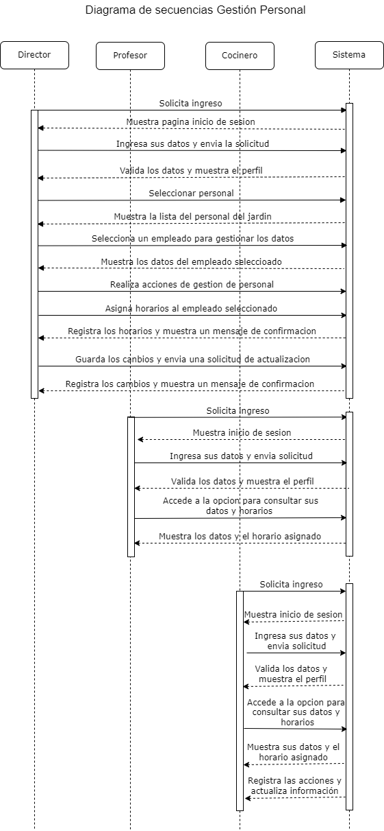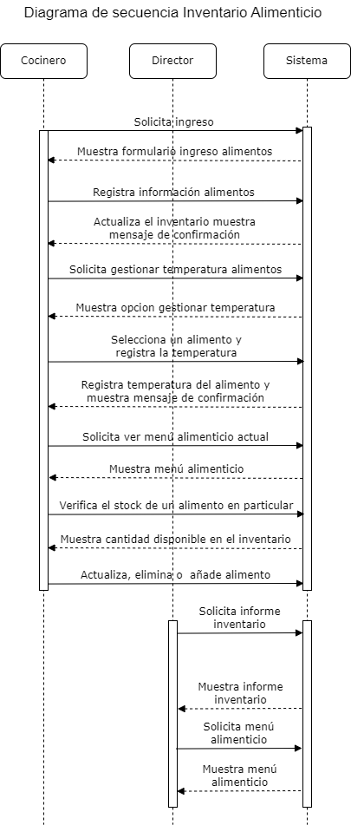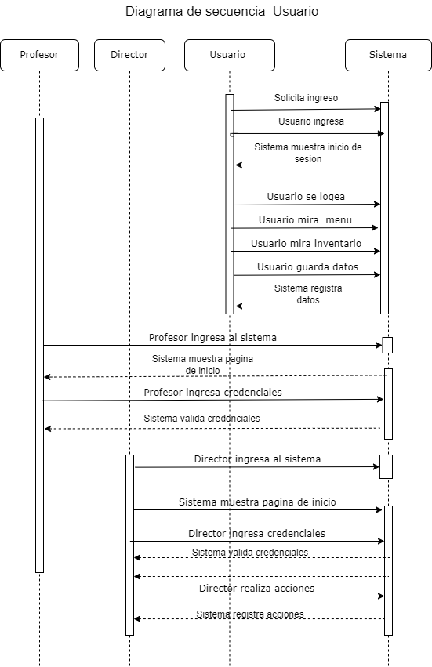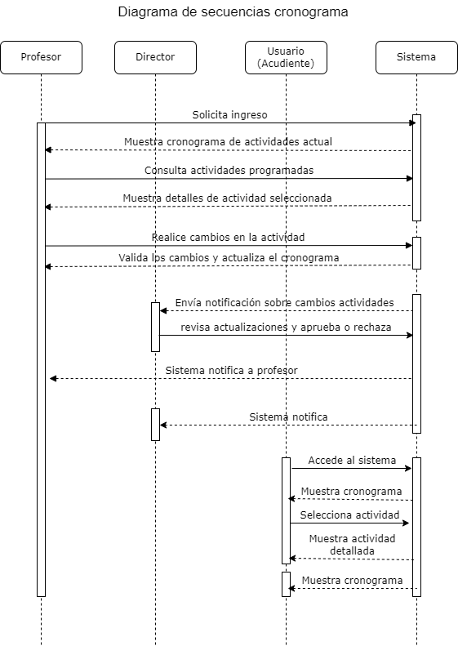

* 1. **VISTA DE IMPLEMENTACIÓN**
     1. **Diagrama de Componentes**

En este diagrama se ve la división de módulos y actividades dadas a los actores para darle un buen uso al sistema mismo

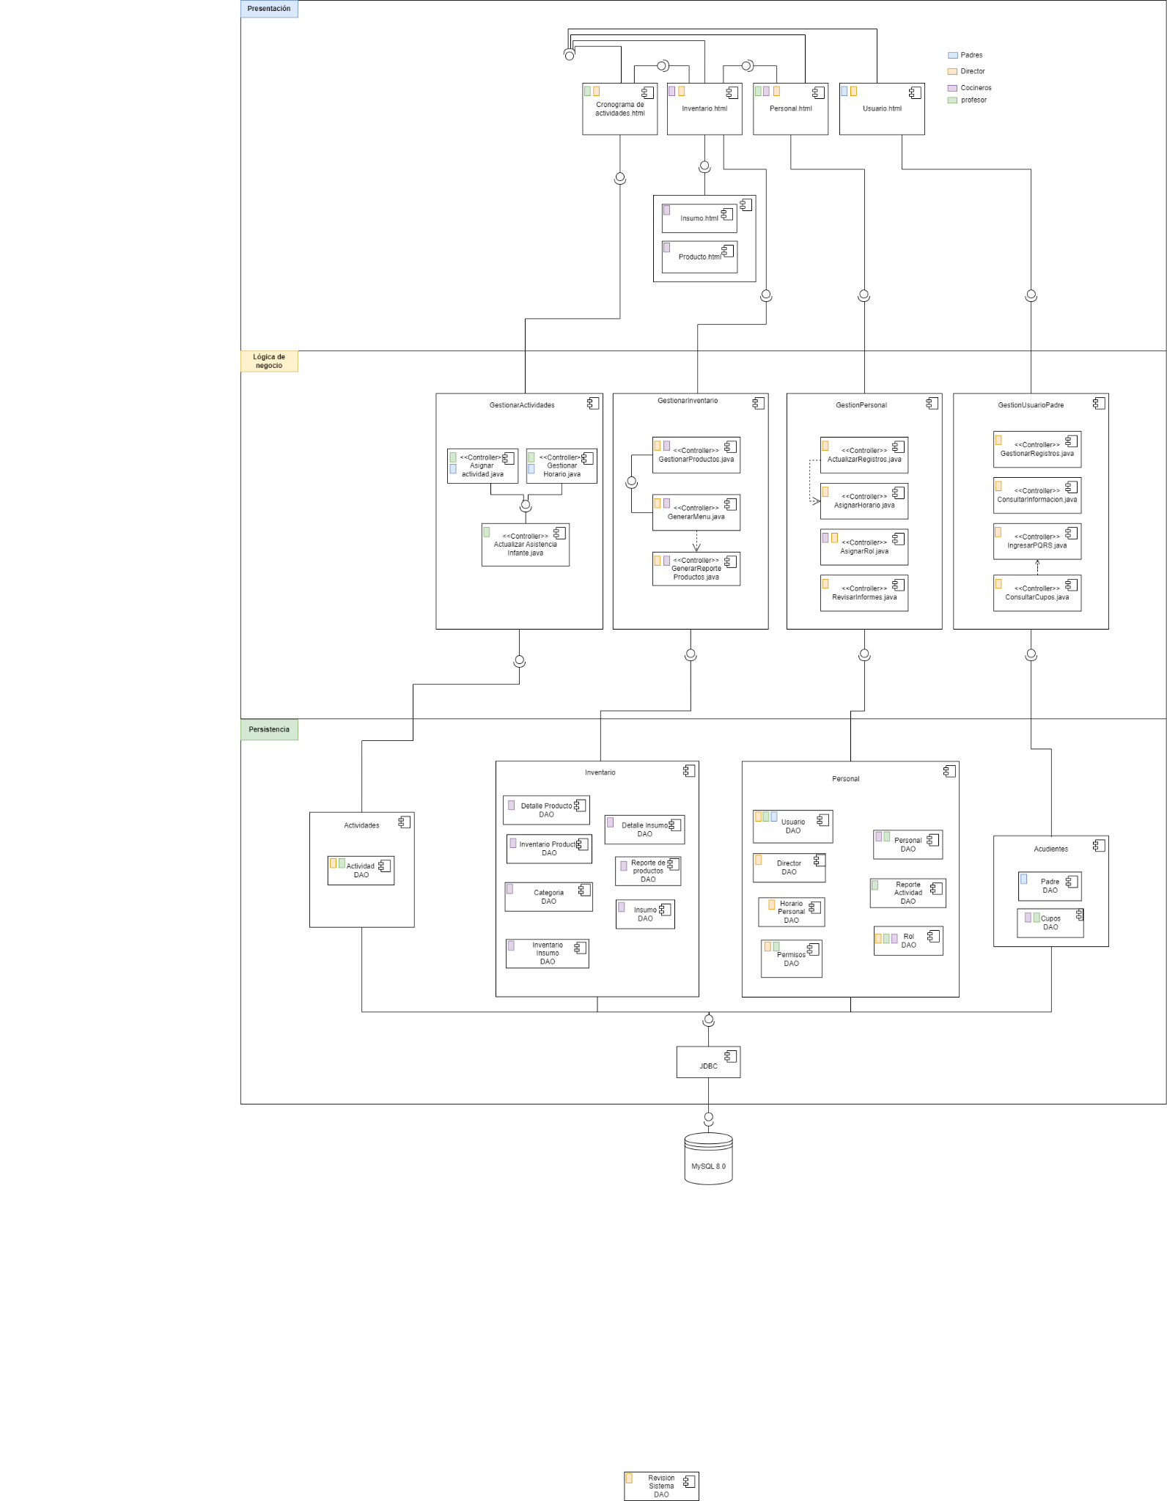

[**https://app.diagrams.net/#G1jljofFqQ13iEx1DogYafeBeAmcNMbAhV**](https://app.diagrams.net/#G1jljofFqQ13iEx1DogYafeBeAmcNMbAhV)

* + 1. **Diagrama de Paquetes**

En este diagrama de clases se ve la agrupación de las funciones de los actores los cuales se ve la relación de los mismos y así dando a conocer las funciones de cada uno y a su vez el como funcionara el sistema.

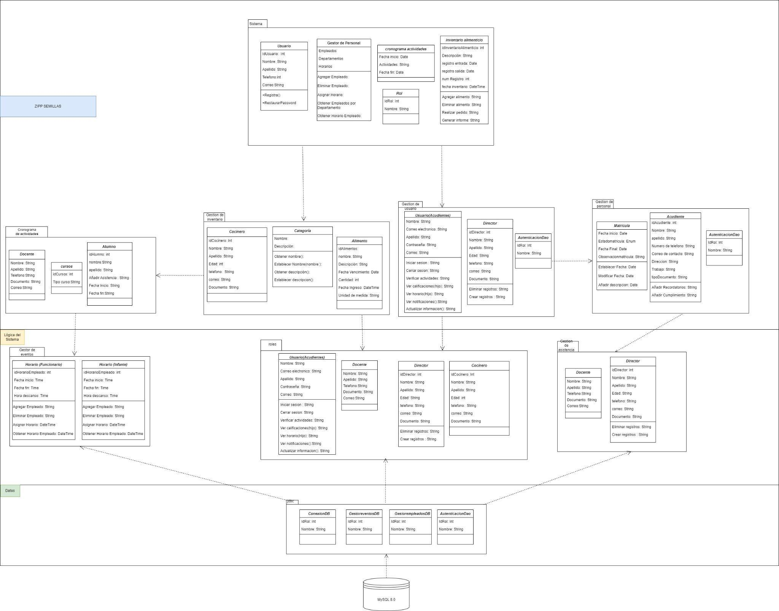

[**https://app.diagrams.net/#G1Y858wg7ubBFr0x3yCT8-3Sn7YyCTAAGR**](https://app.diagrams.net/#G1Y858wg7ubBFr0x3yCT8-3Sn7YyCTAAGR)

* 1. **VISTA DE DESPLIEGUE**
     1. **Diagrama de despliegue**

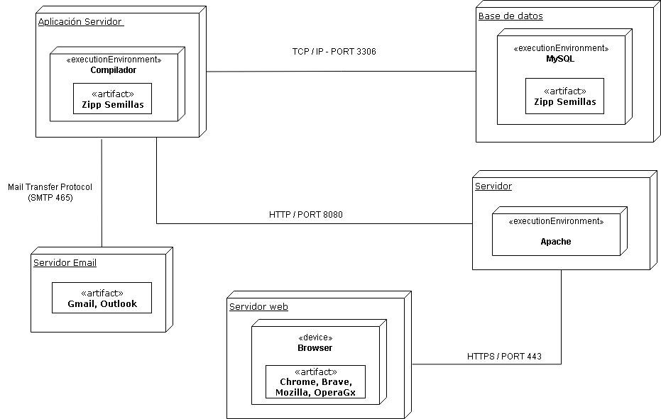

En este Diagrama se muestran las conexiones entre servidores y aplicaciones a través de ciertos protocolos.

1. **Arquitectura en capas**

La tecnología por capas es el estilo de programación que tiene como prioridad la separación lógica de diseños para una mayor seguridad y comodidad tanto para el usuario como para el programador dividida en 3 capas teniendo como ventaja es que el desarrollo se puede llevar a cabo en varios niveles siendo cada trabajo independiente de cada capa evitando generación de errores pudiendo también el poder reutilizar el código para un futuro trabajo.

teniendo como capas principales estas tres:

| Presentación | HTML5  CSS 3  JavaScript  Bootstrap 5 |
| --- | --- |
| Lógica | Java Development Kit 8  JavaServer Pages 2.3  Java Servlet 3.2 |
| Persistencia | MySQL 8.0.22  Java Database connectivity |

Así como estas capas principale están presentes también tiene varios niveles como son estos: (cabe aclarar que las capas y niveles no son lo mismo)

**Nivel de presentación(**interfaz de usuario): nivel responsable de la interacción del usuario final donde se recopilan componentes como gráficas, formularios, interfaces

**Nivel de lógica de negocio(**capa de aplicación) :Nivel responsable de la manipulación de datos, decisiones, cálculos comerciales provenientes de la capa de presentación de acuerdo con las reglas de negocio

**Nivel de acceso de datos**(capa persistencia):nivel encargado de interactuar con los datos o otras fuentes de almacenamiento donde se realizan actividades como la lectura y escritura en la base de datos así como la persistencia de los mismos

Ejemplos de tecnología de capas

Lo que suele llevar a la confusión en la arquitectura es el que varias capas puedan ser desplegadas sobre el mismo nivel físico a continuación en la imagen se puede observar como en una arquitectura en 3 capas lógicas puede estar desplegado en 2 niveles físicos

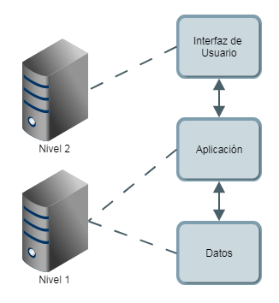

Ya vimos anteriormente que podríamos tener las tres capas en el mismo nivel, pero también es posible tener dos capas en el mismo nivel y otra capa en otro nivel distinto.

Pero si consideramos la arquitectura clásica cliente-servidor en 2 capas en donde un servidor es capaz de solucionar las peticiones de los clientes la arquitectura sería así:

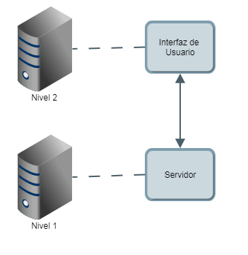

## REFERENCIAS

<https://www.disrupciontecnologica.com/capas-y-niveles-diseno-y-confusion/>

<https://blog.hubspot.es/website/que-es-arquitectura-en-capas>

<https://platzi.com/tutoriales/1248-pro-arquitectura/5439-patron-arquitectonico-de-capas-layers/>

**PATRONES CREACIONALES**

Estos patrones se utilizan para crear nuevos objetos que buscan incrementar la flexibilidad y reutilización de código existente:

* **Abstract Factory:** Utilizado para crear familias de objetos que se relacionan sin especificar clases.
* **Builder Patterns:** Patrón constructor utilizado para creación de diferentes objetos a partir de una secuencia reutilizando código de construcción. Esto simplifica la necesidad de crear subclases.
* **Factory Method:** Patrón que ofrece interfaz para crear nuevos objetos dentro de una superclase permitiendo que las subclases cambien de objetos que van a crear.
* **Prototype**: Utilizado para crear nuevos objetos a partir de objetos existentes. A través de declaración de interfaz (clonar) patrón que hará que los propios objetos se
* **clone Singleton:** Se utiliza para restringir creación de nuevas instancias de una clase a un objeto específico

**PATRONES ESTRUCTURALES**

Los patrones estructurales se dividen en varios tipos, cada uno con su propio propósito y enfoque. Estos patrones facilitan soluciones y estándares eficientes con respecto a las composiciones de clase y las estructuras de objetos.

* **Adapter:** Ayuda a que interfaces incompatibles funcionen juntas.
* **Bridge:** Separa la abstracción de su implementación.
* **Composite:** Construye estructuras de árbol para representar jerarquías.
* **Decorator:** Agregue funcionalidad a objetos sin cambiar su estructura.
* **Facade:** Proporciona una interfaz simple para subsistemas complejos.
* **Flyweight:** Ahorra memoria compartiendo objetos similares.
* **Proxy:** Actúa como intermediario para controlar acceso o añadir funcionalidad.

**PATRONES DE COMPORTAMIENTO**

Los patrones de comportamiento buscan resolver la comunicación entre diferentes áreas.

* **Chain of responsibility**: Con este patrón podemos evitar petición emitida por emisor acoplada a un solo receptor permitiendo más de un objeto pueda responder a la petición.
* **Command:** Utilizado cuando es necesario encapsular dentro de un objeto todos los parámetros que requiere para ejecutarse.
* I**nterpretar:** Se podrá evaluar un lenguaje a través de una interfaz que indica el contexto con el cual se interpreta.
* **Iterator:** Utilizado cuando necesitamos realizar varias acciones a la vez en colecciones o conjunto de objetos sin intercambiar información relevante.

1. **VISTA DE DATOS**

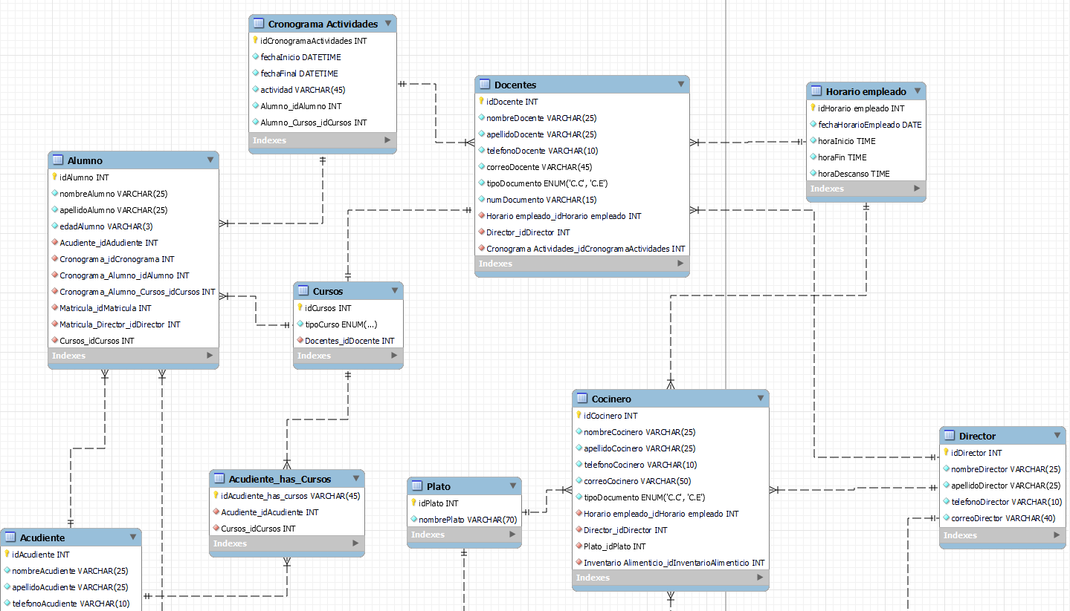

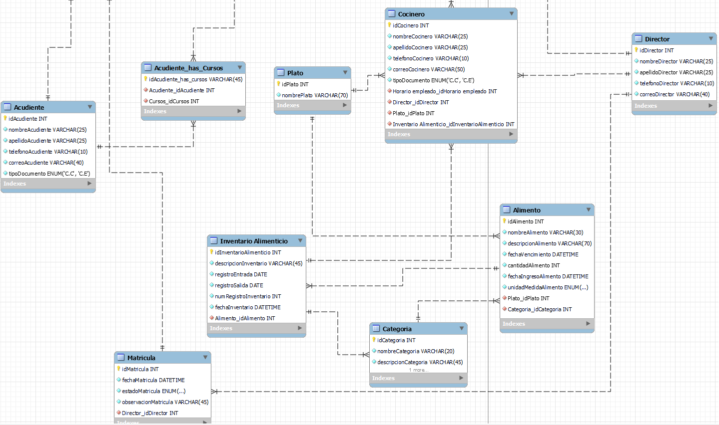

1. **Definición de Interfaces de Usuario**

**mapas de navegación:**

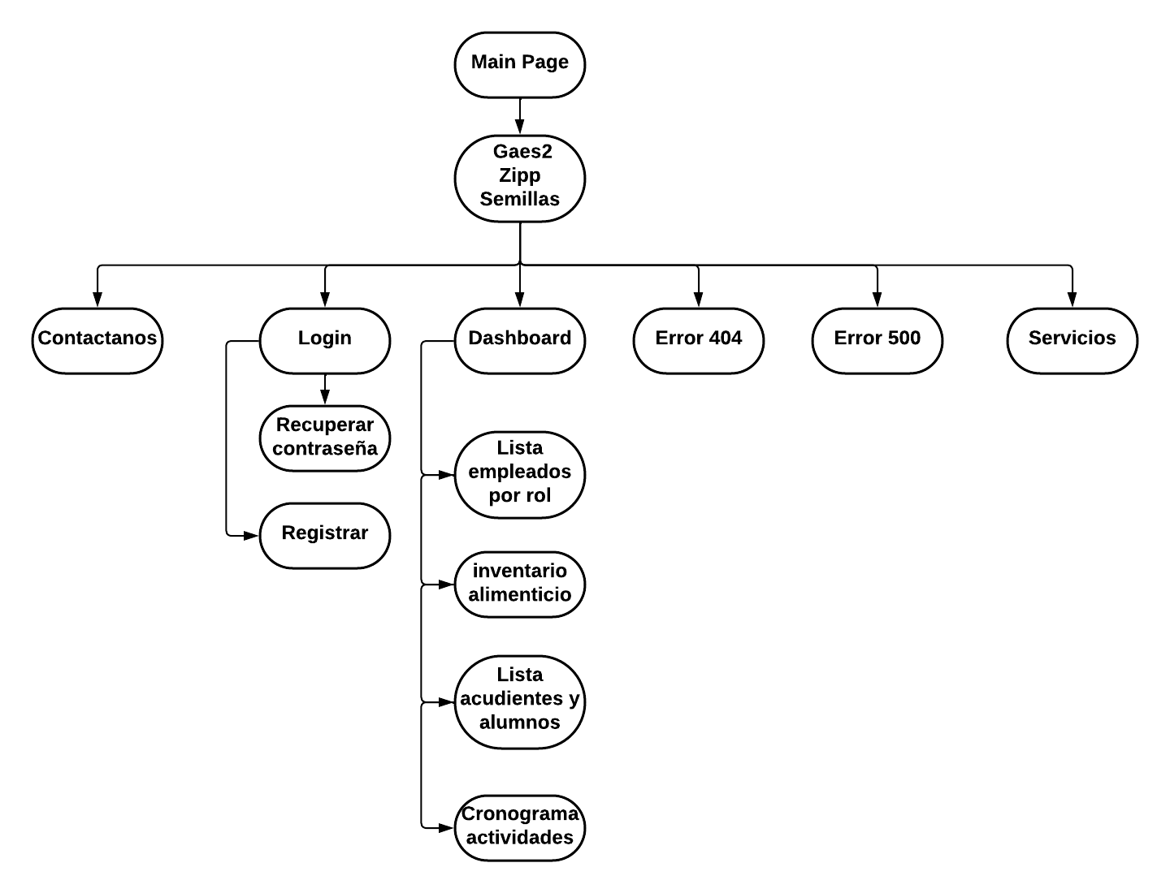

* **Login, formularios, páginas error:**

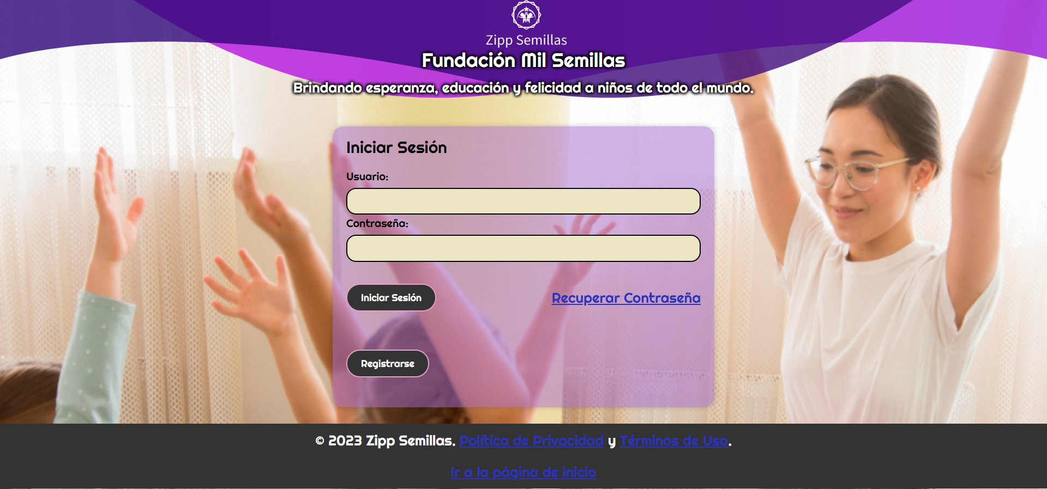

**Errores 404 y 500**

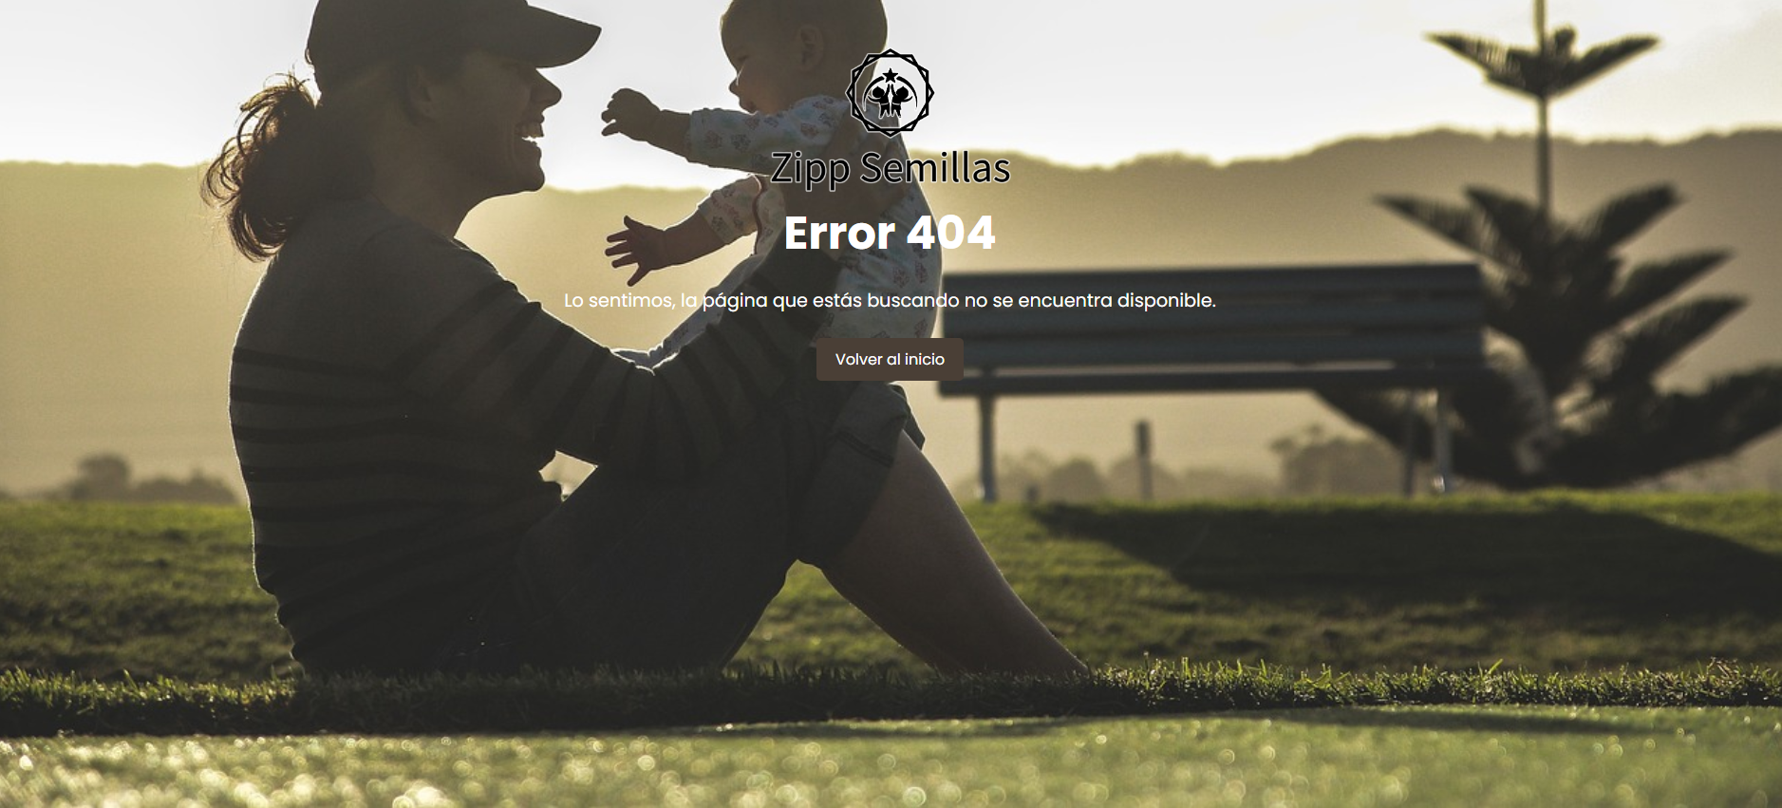

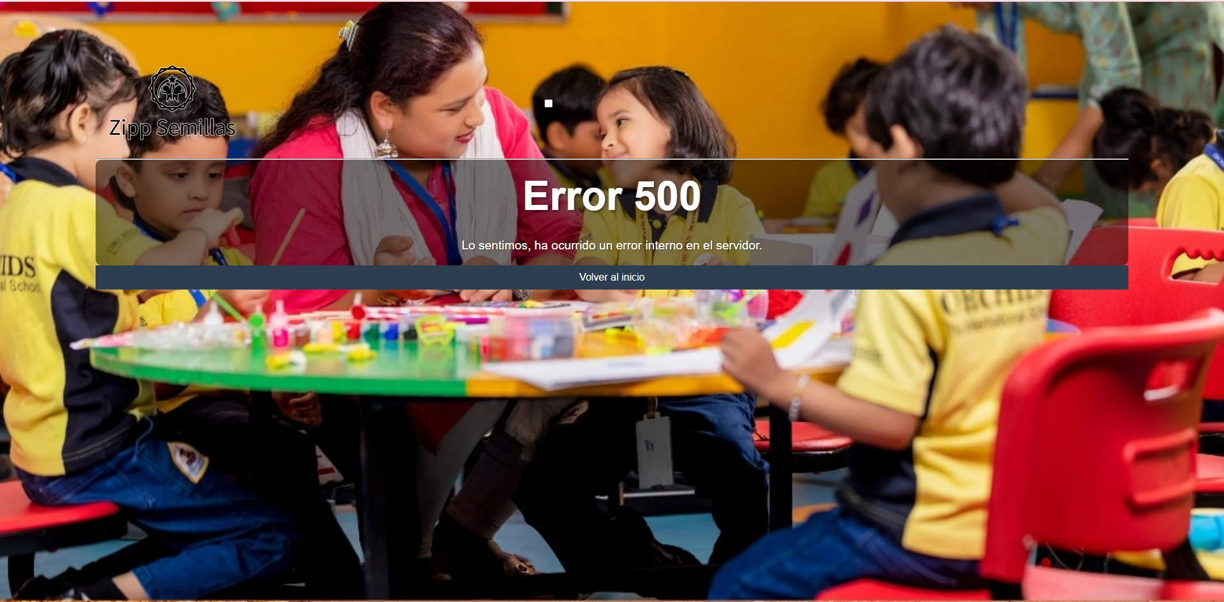

* **Landing Page (Página Principal):**

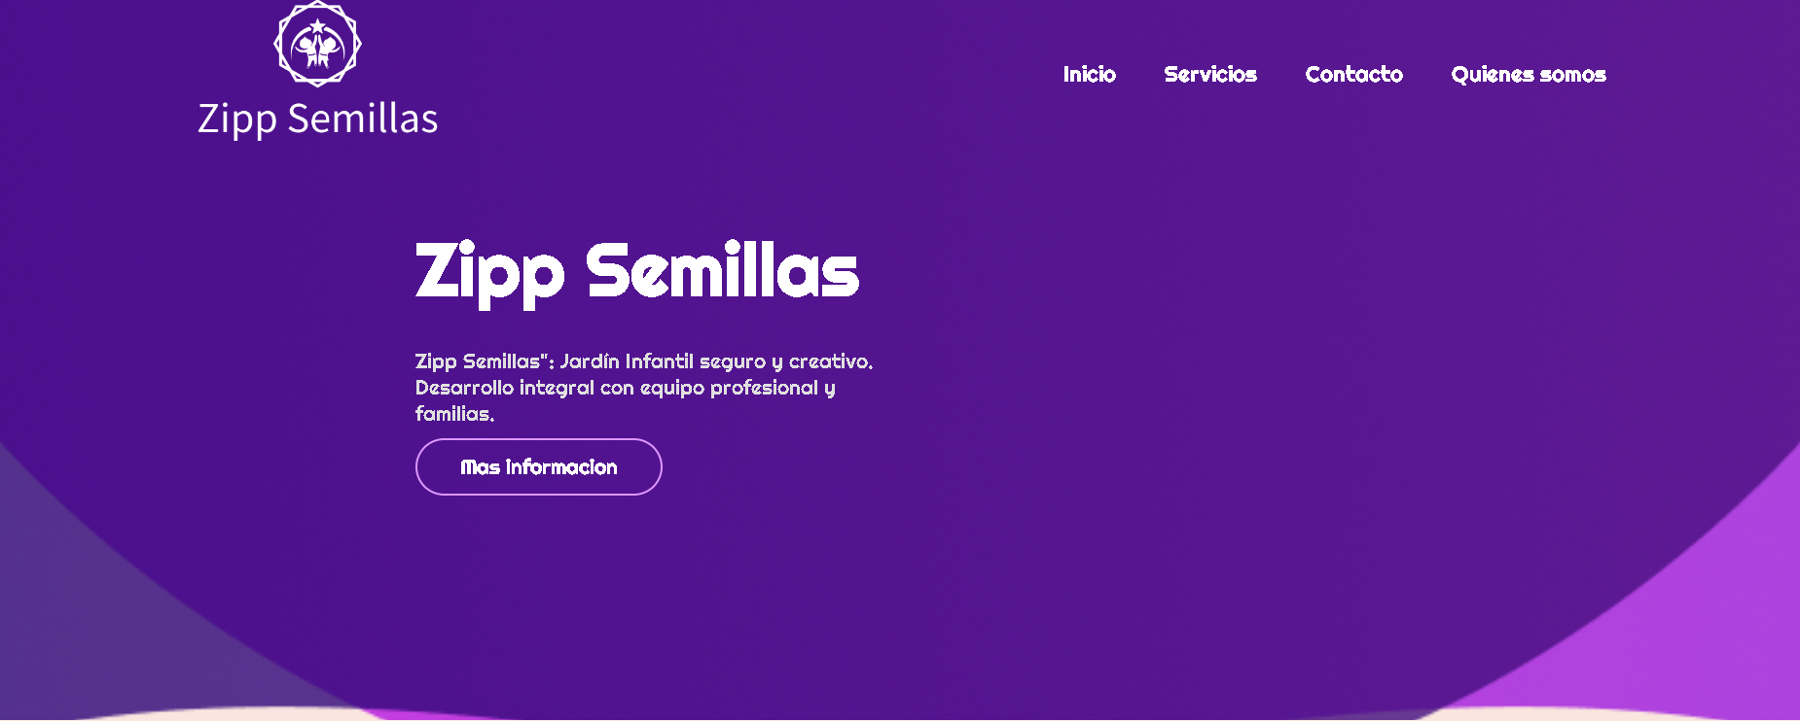

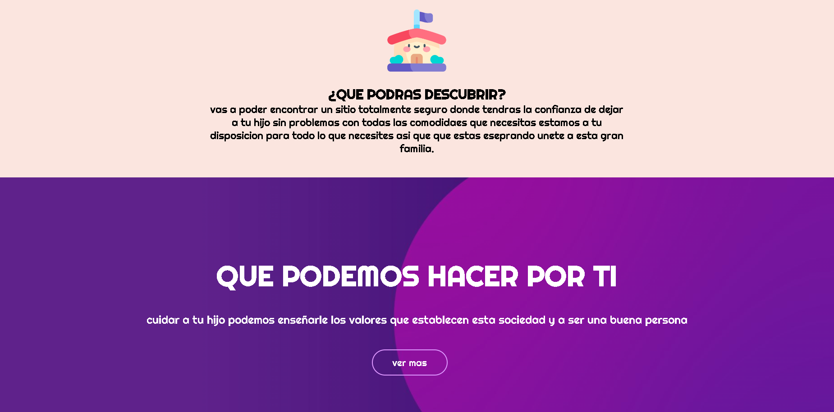

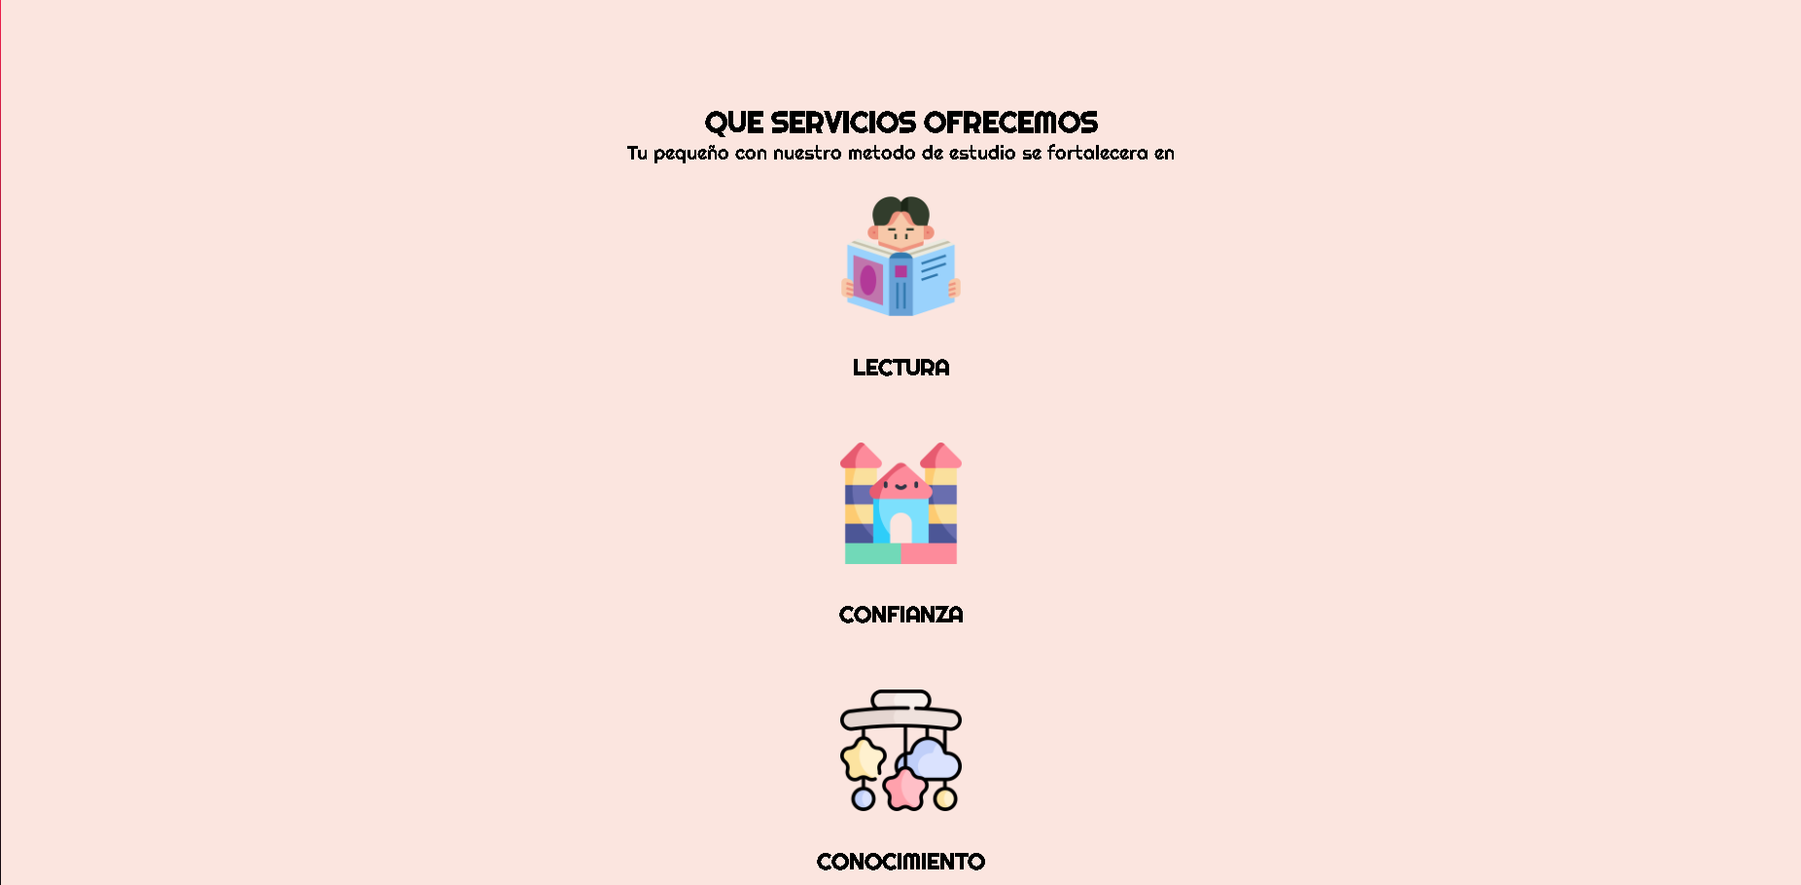

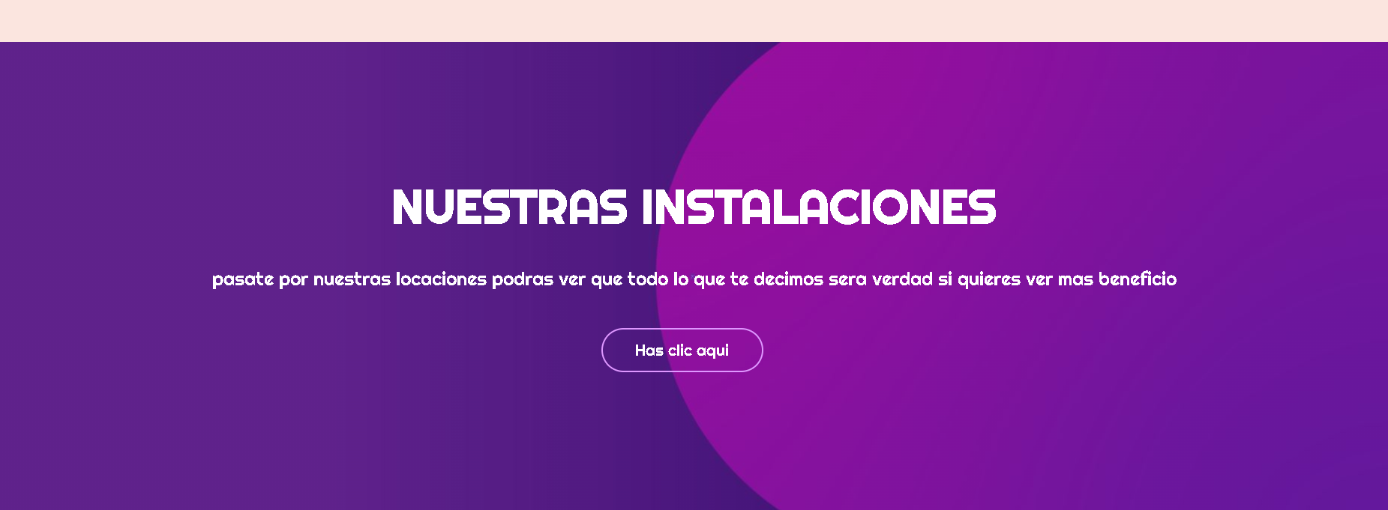

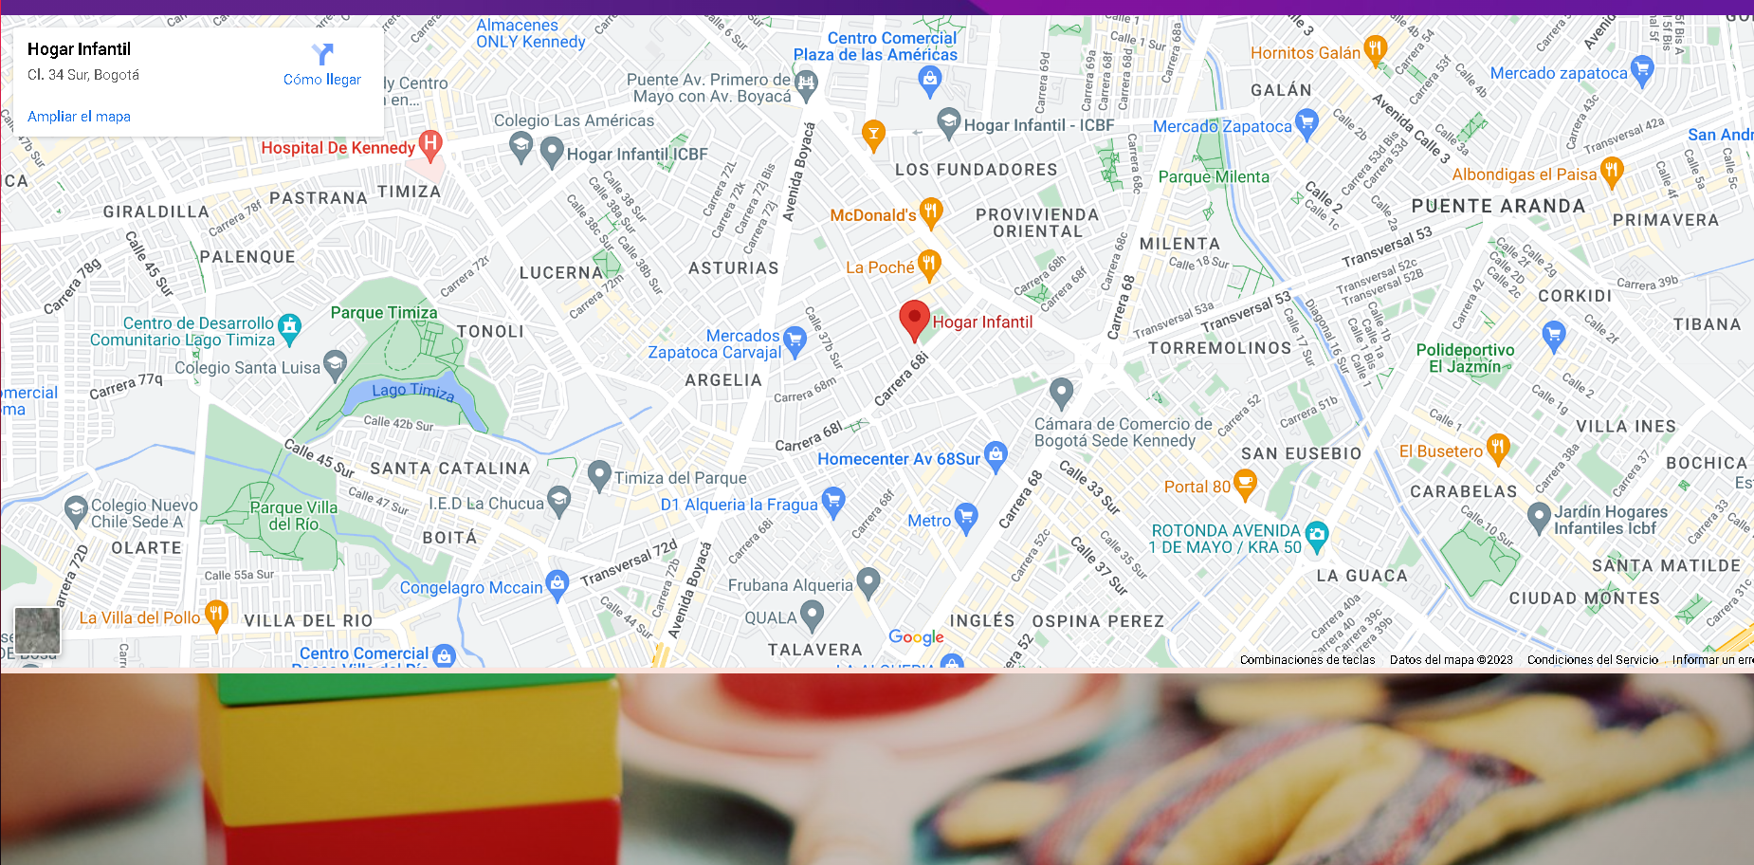

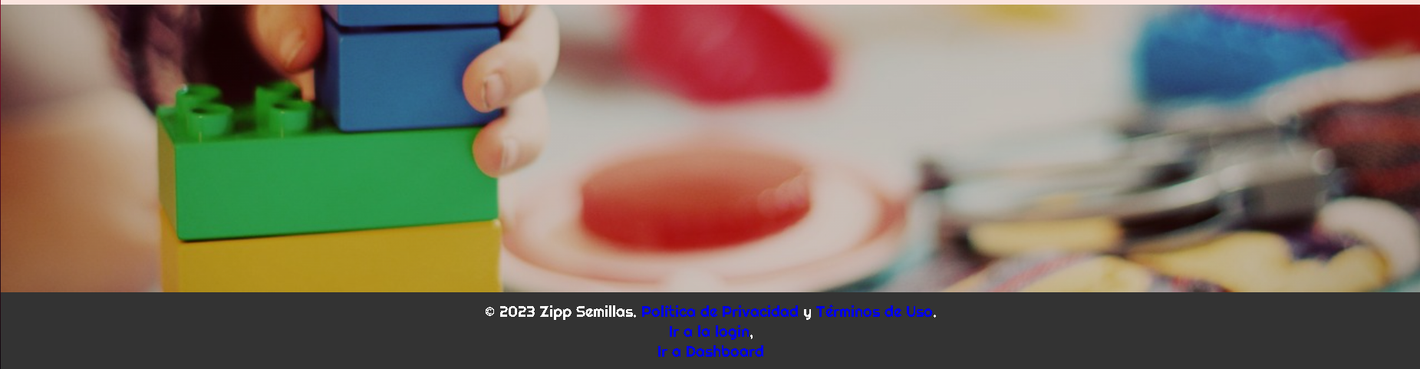

* **Dashboard:**

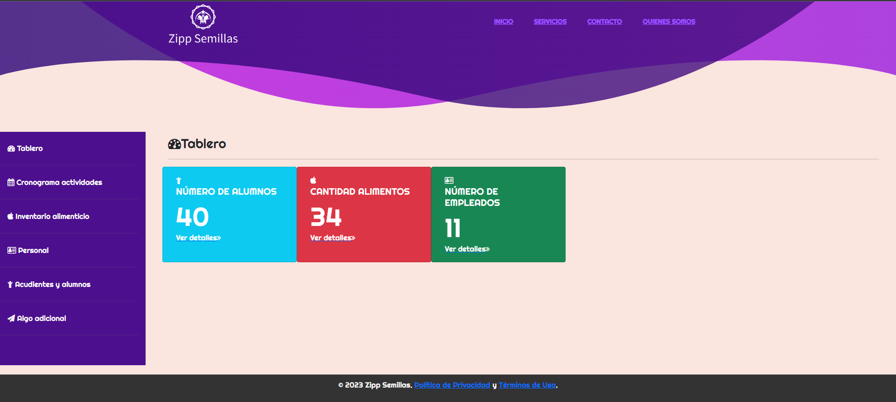

1. **Características Generales de Calidad**

**calidad**

* 1. **Tamaño y performance**

historias de usuario - requerimientos de usuario.

* Tiempo de respuesta en el acceso a la Base de Datos:

**RNF004** El sistema de información debe ser capaz de manejar rápidamente la información y proporcionar informes y estadísticas precisas en tiempo real.

* Tiempo de respuesta de transacciones:

**RF004** El sistema de información deberá permitir al Director solicita modificaciones por medio de un comunicado

* Espacio en disco para el cliente:

**RNF001** El sistema de información debe ser capaz de manejar grandes cantidades de datos y permitir una fácil expansión para satisfacer las necesidades futuras de la fundación.

* Espacio en disco para el servidor de Base de datos:
* **RNF002** El sistema de información debe ser capaz de manejar grandes cantidades de datos y permitir una fácil expansión para satisfacer las necesidades futuras de la fundación.

Puntos 7.2. al 7.7., se debe argumentar por cada atributo de calidad, como se cumple el mismo para el Software.

* 1. **Calidad**
* Nuestro sistema sistema de información se enfoca en garantizar la calidad de los datos, la calidad se da al verificar que datos como el número de identificación y el correo electrónico no puedan ser duplicados.
  1. **Usabilidad**
* La interfaz de usuario es intuitiva y llamativa proporcionando la cantidad justa de información y brinda indicaciones claras para interactuar.
  1. **Eficiencia**
* Los tiempos de carga serán óptimos al realizar cualquier acción y conexión con la base de datos.
  1. **Seguridad**
* Se planea utilizar métodos de autenticación para impedir el acceso no autorizado al sistema.
  1. **Confiabilidad**
* La información tendrá respaldos constantemente para poder garantizar que la información no se pierda y los mantenimientos se harán para que el software se mantenga estable y no se dañe y a su vez poder tener en cuenta los errores para después en una actualización corregirlos
  1. **Mantenimiento**
* El mantenimiento del software se llevará a cabo cada vez que sea necesario para tener un buen uso del sistema y así garantizar su funcionalidad. Las actualizaciones se harán para poder corregir errores del sistema así como pequeñas fallas que llegue a tener
  1. **Estándares (Normas de calidad): Mencionar dos normas de calidad de Desarrollo de Software y argumentar cómo esas normas aplican para el software.**
* ISO 9001

Esta norma se utiliza en este caso para garantizar las exigencias externas e internas que se nos han puesto tanto de nuestro centro de estudio como de la organización a la cual va dirigido el software.

* ISO 9000-3

Esta norma se utiliza para garantizar la calidad de software así que es una buena idea usarla para este proyecto y así dejar una buena forma de calidad de software.